令和３年度特別講演会 開催結果の概要

- 日時 令和４年３月１日（火）14:30～16:20
2. 場所 ホテルグランドアーク半蔵門
3. 参加総数 ：114名（会場：54名、オンライン：60名）
4. 講演
第一部 研究所の現状と展望
・港湾空港技術研究所の現状と展望
高野 誠紀（国立研究開発法人 海上・港湾・航空技術研究所 港湾空港技術研究所長）
・国土技術政策総合研究所の現状と展望
坂 克人（国土交通省国土技術政策総合研究所副所長）
第二部 技術者教育について
・技術者教育～海外を含む新たな動向と我が国における産学連携について～
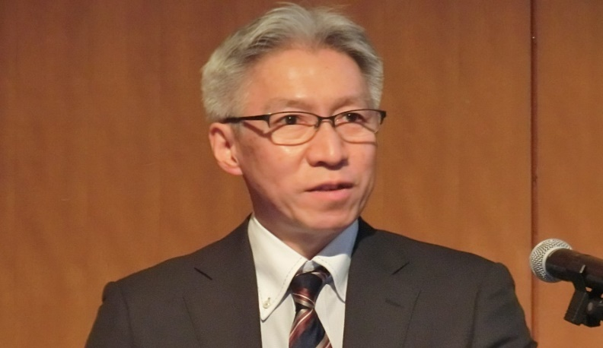
日下部 治（東京工業大学名誉教授，アジア土木学協会連合協議会(ACECC)前会長）
国総研・坂副所長
港空研・高野所長
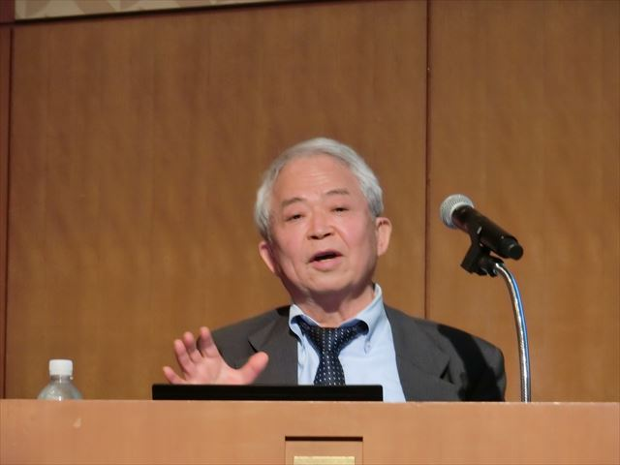
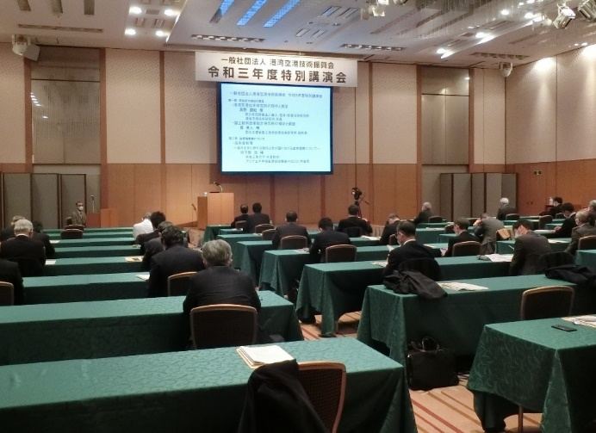
講演会場
東工大名誉教授・日下部先生

